Mariusz Wieczorek

mariusz.wieczorek@kabat.pl

Abstract

rejestracja, logowanie, zmiana hasła

Mw Project

logowanie

# Pierwsze Logowanie

Jeżeli użytkownik został już założony przez administratora, ma zapewne założone  
hasło startowe, umożliwiające pierwsze zalogowanie do systemu.

Hasłem startowym jest: *Projekty2021$*

Dla przypomnienia hasło to jest dostępne w menu **Prywatność**.  
Można skopiować i wkleić to hasło na ekranie logowania w pole hasło, należy przy tym uważać,  
aby przed skopiowaniem nie zaznaczyć dodatkowych spacji.

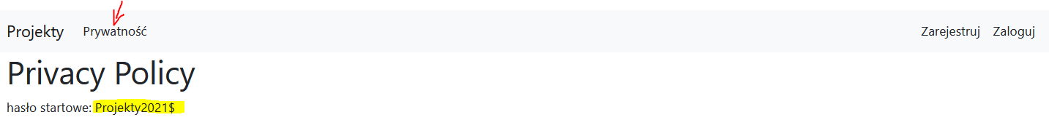

Nazwą użytkownika jest jego adres e-mail

|  |
| --- |
| **Uwaga**  Hasło startowe należy zmienić po pierwszym zalogowaniu. |

# Zmiana hasła

Po pierwszym zalogowaniu należy zmienić hasło.  
W tym celu klikamy na adres e-mail w prawym, górnym rogu ekranu:

Później na pozycję **Password** w menu po lewej stronie ekranu

Wpisujemy bieżące hasło w pole: **Current password**,  
wpisujemy nowe hasło w pole: **New password**,  
oraz jeszcze raz potwierdzamy nowe hasło w pole: **Confirm new password**

Na koniec klikamy przycisk: **Update password**

# Rejestracja nowego użytkownika

Klikamy na menu Zarejestruj.  
Wypełniamy podstawowe dane

Klikamy Register w celu utworzenia użytkownika.

Następnie informujemy administratora, który aktywuje użytkownika w systemie i nada odpowiednie uprawnienia.